**Звіт**

Тема: EIGRP

04 10

КИЇВ – 2023

Топологія

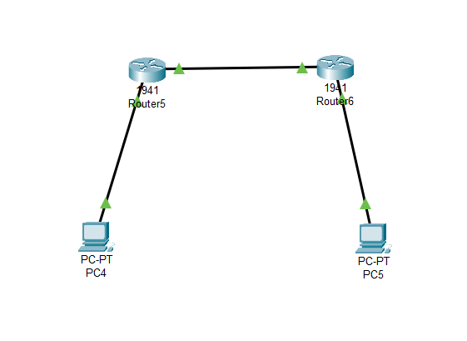

Конфігурація

R5



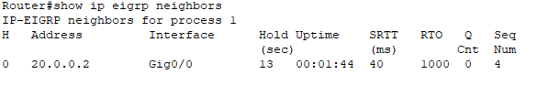

R6



